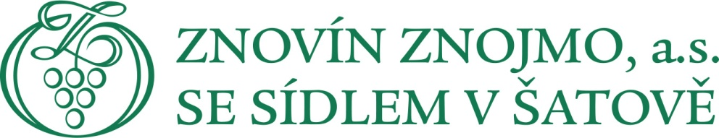
CENÍK NABÍZENÝCH VÍN 2018
LOUCKÝ KLÁŠTER VE ZNOJMĚ
Odrůda | ročník | Číslo šarže | Vinařská obec  Viniční trať |  | Cena  za 0,5 dcl |  | Cena za láhev
Mont Pré  známkové víno, suché, 0,75 l (zbyt. cukr 6,3 g/l) | 2017 | 7326 | Znojemsko  Petrovice, Kokusové hory | 7 Kč |  | 95 Kč
Veltlínské zelené Ledňáček říční  pozdní sběr, suché, 0,75 l (zbyt. cukr 7,3 g/l) | 2017 | 7326 | Znojemsko  Petrovice, Kokusové hory | 12 Kč |  | 160 Kč
Sankt Clemens  známkové víno, polosuché, 0,75 l (zbyt. cukr 8,1 g/l) | 2016 | 6343 | Hustopečsko  Velké Němčice, Růžová hora | 7 Kč |  | 95 Kč
Ryzlink rýnský Terroir Club  pozdní sběr, suché, 0,75 l (zbyt. cukr 5,6 g/l) | 2016 | 6313 | Znojemsko  Strachotice, Dívčí vrch | 12 Kč |  | 160 Kč
Ryzlink rýnský ROBINIA  výběr z hroznů, polosuché, 0,75 l (zbyt. cukr 14,6 g/l) | 2015 | 5036 | Znojemsko  Stošíkovice na Louce,  U tří dubů | 28 Kč |  | 380 Kč
Sauvignon green  pozdní sběr, suché, 0,75 l (zbyt. cukr 5,7 g/l) | 2015 | 5056 | Znojemsko  Stošíkovice na Louce,  U tří dubů | 13 Kč |  | 180 Kč
Sauvignon tropical  pozdní sběr, polosuché, 0,75 l (zbyt. cukr 8,8 g/l) | 2015 | 5057 | Znojemsko  Strachotice, Dívčí vrch | 13 Kč |  | 180 Kč
Rulandské modré πnot noir ~ 3,14 – klaret  výběr z hroznů, polosuché, 0,75 l (zbyt. cukr 13,9 g/l) | 2016 | 6347 | Hustopečsko  Uherčice, Bílá hora | 13 Kč |  | 180 Kč
Irsai Oliver  jakostní víno, polosladké, 0,75 l (zbyt. cukr 18,5 g/l) | 2016 | 6319 | Znojemsko  Havraníky, Staré vinice | 9 Kč |  | 120 Kč
Rulandské bílé Terroir Club  výběr z hroznů, polosladké, 0,75 l (zbyt. cukr 21,8 g/l) | 2014 | 4105 | Znojemsko  Podmolí, Šobes | 19 Kč |  | 260 Kč
Pálava Terroir Club  výběr z hroznů, polosladké, 0,75 l (zbyt. cukr 21,5 g/l) | 2017 | 7361 | Znojemsko  Hnanice, U Chlupa | 12 Kč |  | 160 Kč
Tramín červený Terroir Lacerta viridis  pozdní sběr, polosladké, 0,75 l (zbyt. cukr 21,2 g/l) | 2017 | 7353 | Znojemsko  Hnanice, Fládnická | 12 Kč |  | 160 Kč
Rulandské šedé  slámové víno, sladké, 0,2 l (zbyt. cukr 218,8 g/l) | 2013 | 3100 | Znojemsko  Stošíkovice na Louce,  U tří dubů | 50 Kč  (0,25 dcl) |  | 360 Kč
Cabernet Sauvignon  jakostní víno, polosuché, 0,75 l (zbyt. cukr 15,6 g/l) | 2016 | 6354 | Znojemsko  Šatov, Na vinici | 7 Kč |  | 95 Kč
Rulandské modré πnot noir ~ 3,14 – rosé  pozdní sběr, polosladké, 0,75 l (zbyt. cukr 18,6 g/l) | 2016 | 6348 | Hustopečsko  Uherčice, Bílá hora | 13 Kč |  | 180 Kč
Svatovavřinecké  jakostní víno, suché, 0,75 l (zbyt. cukr 4,1 g/l) | 2015 | 5097 | Znojemsko  Strachotice, Dívčí vrch | 7 Kč |  | 95 Kč
Rulandské modré Terroir Club  výběr z hroznů, suché, 0,75 l (zbyt. cukr 5,2 g/l) | 2015 | 5093 | Znojemsko  Slup, Dívčí vrch | 11 Kč |  | 150 Kč

Doplňkový sortiment
Voda TOMA 0,75 l | 20,00 Kč

